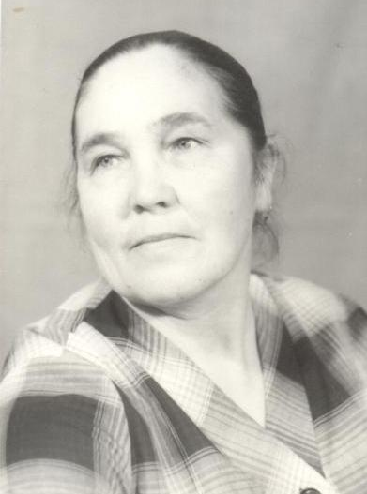

Каменская
Екатерина Викторовна
Учитель начальных классов
28.09.1937 - 5.07.2005 г.

1956-1957 работала старшей вожатой Весь Шургинской средней школы.
С 1957 года по 1961 год училась в Марийском Государственном педагогическом институте им. Н. К. Крупской на факультете подготовки начальных классов.
С 1961 года назначена учительницей начальных классов Тыгыде Моркинской начальной школы.
В 1963 году принята лаборантом Моркинской восьмилетней школы, затем – учитель начальных классов.
В августе 1963 года переведена в Руш – Родинскую школу, в 1974 году переведена учителем марийского языка и литературы Большекожлаяльской восьмилетней школы.
С 1975 года – директор Руш –Родинской начальной школы.
С 1979 года – воспитатель ГПД Моркинской средней школы, с 1980 года переведена учителем начальных классов.
С 1990 года учитель начальных классов Моркинской средней школы №2.

